化学竞赛习题册
exam_build
综合模拟卷VII

日期：2026-09-06

综合模拟卷VII

化学原理（6 题）

第 1 题
来源：化学竞赛能力测试
鸡蛋蛋白热变与煮熟时间
鸡蛋中蛋白热变作用是一级反应，活化能 E_{a}=85 kJ·mol⁻¹。海平面沸水中煮熟一个鸡蛋需 10 分钟。登山队员登上珠穆朗玛峰（8848 m）后用水煮鸡蛋需多少分钟？
设空气中 80% N₂ + 20% O₂，气温 25℃ 恒定。
1-1 求 8848 m 处气体压强。
1-2 求 8848 m 处的沸点。
1-3 求 8848 m 处 vs 海平面反应速率之比 k₂/k₁。
1-4 求山顶煮熟鸡蛋所需时间。

知识点映射
知识点 | 本题应用
Boltzmann统计初步 | 大气压强随高度衰减
Clapeyron方程 | 蒸气压随沸点变化
Arrhenius方程 | 反应速率常数随温度变化

第 2 题
来源：高中化学竞赛教程第一分册
液氨非水溶剂体系
分值：10 分
液氨是研究较多的非水溶剂之一，液氨体系与水溶液体系有很多相似的性质。
2-1 写出液氨自偶电离的方程式。
2-2 已知在液氨中能发生下列两个反应：
$$NH_{4}Cl+KNH_{2}=KCl+2NH_{3}$$
$$2NH_{4}I+Pb(NH_{2})_{2}=PbI_{2}+3NH_{3}$$
请写出能在水溶液中发生的与上两个反应相当的反应方程式。
2-3 试完成并配平下列反应方程式（反应①②中 M 为碱金属）：
① $M+NH_{3}\overset{NH_{3}(l)}{→}$
② $M+NH_{4}Cl\overset{NH_{3}(l)}{→}$
③ $M(NH_{2})_{2}\overset{△}{→}$

第 3 题
来源：高中化学竞赛教程第一分册
液氨溶剂与金属液氨溶液
液氨是一种无色液体，沸点为 239.6 K，是研究最多的非水溶剂。
4-1 $PH_{3}$ 的沸点为 185.3 K，为什么液氨的沸点比 $PH_{3}$ 高？
4-2 某些金属可以溶解在液氨中，并显示一定的颜色，可用方程式为 $M+(x+y)NH_{3}(l)→M(NH_{3})_{x}^{+}+e(NH_{3})_{y}^{−}$ 表示，金属液氨溶液可以用来制备一些物质，如①由 $O_{2}$ 制备 $O_{2}^{−}$，②由 $C_{6}H_{5}I$ 制备联苯，请写出反应的方程式。
4-3 液氨中能发生许多有趣的反应，如① $ZnCl_{2}$ 与 $NaNH_{2}$ 反应可生成沉淀，$NaNH_{2}$ 过量时沉淀将溶解；② $AgCl$ 与 $Ba(NO_{3})_{2}$ 的液氨溶液混合可得到白色沉淀 $BaCl_{2}$，写出反应的方程式并指出上述反应为什么能够发生。

第 4 题
来源：高中化学竞赛教程第一分册
C(CN)₃⁻ 阴离子结构推断
实验室已经制出了 $C(CN)_{3}^{−}$ 阴离子，关于该离子的结构有人提出了两种假设（i）三角锥形，（ii）平面三角形。
3-1 写出假设（i），假设（ii）的路易斯结构式，如存在共振结构，请一起写出。
3-2 如需要证实两种假设的正确性，可以测量一些什么数据，说明理由？
3-3 比较 $C(CN)_{3}^{−}$ 与 $CH_{3}^{−}$ 碱性，分析原因。
3-4 某离子化合物中碳元素含量为 44.4%，N 元素含量为 51.9%，求其可能的化学式。

第 5 题
来源：高中化学竞赛教程第一分册
金属冶炼最常用的方法之一就是热还原法。如金属钴可用 CO 还原其氧化物制得：
$CoO(s)+CO(g)→Co(s)+CO_{2}(g)$。已知：$ΔG^{0}=−RTlnK^{0}$
$$2CO+O_{2}→2{CO}_{2} Δ_{r}G_{1}^{0}=−564.8×{10}^{3}+173.6T$$
$$2Co+O_{2}→2CoO Δ_{r}G_{2}^{0}=−457.8×{10}^{3}+143.7T$$
3-1 求反应达平衡时气相中 CO 的体积分数与反应温度之间的函数关系。
3-2 在 $1500 K$ 时用 $CO$、${CO}_{2}$ 混合气体还原 $CoO$，问气相中 $CO$ 的体积分数 $(CO\%)$ 应至少控制在多大？
3-3 冶金工业中常用如图判断产物的组成及反应控制的温度。若平衡浓度 $CO\%={CO}_{2}\%$，问反应应控制在什么温度范围？
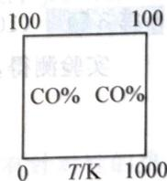 第3题图

第 6 题
来源：高中化学竞赛教程第一分册
BeCl₂ 多聚体与自偶电离
5-1 画出 $BeCl_{2}$、$(BeCl_{2})_{2}$、$(BeCl_{2})_{3}$、$(BeCl_{2})_{n}$ 的立体结构，标出 Be 原子的杂化类型。
5-2 液态的 $BeCl_{2}$ 导电性较弱，液体中存在两种一价的离子；而液态的 $CaCl_{2}$ 导电性很强，用电离方程式解释之。
5-3 写出以 BeO 为原料一步反应制备 $BeCl_{2}$ 的方程式。
5-4 $Be^{2+}$ 在水溶液中部分水解得到了一种多核的 $[Be_{3}(OH)_{3}]^{3+}$ 的离子，具有六元环状的结构，画出它的结构式（需考虑水合）。

结构化学（7 题）

第 7 题
来源：高中化学竞赛教程第一分册
三元素质子数推断
A、B、C 三种元素，其中有一种金属元素。A、B 原子的电子层数相同。B、C 原子的最外层电子数相同。又知这三种元素原子的最外层电子数之和为 17。原子核中的质子数之和为 31。试通过计算确定这三种元素的名称。

第 8 题
来源：高中化学竞赛教程第一分册
CrCl₃、金属铝和 CO 可在 AlCl₃ 的苯溶液中发生化学反应生成一种无色物质 A，A 又可和 $P(CH_{3})_{3}$ 反应，生成物质 B，A 还可和钠汞齐反应生成物质 C，已知 A、B、C 的元素分析结果如下：
元素质量分数/% | Cr | P | C | 元素质量分数/% | Cr | P | C
A | 23.63 |  | 32.75 | C | 21.84 |  | 25.23
B | 19.39 | 11.55 | 35.83
试写出：
6-1 结构简式 A ____；B ____；C ____。
6-2 将 A 中 Cr 原子换为 Mo 原子得物质 D，D 可与 PPh₃ 反应（Ph 为苯基），试写出反应的化学方程式 ____。

第 9 题
来源：高中化学竞赛教程第一分册
石墨烯/氧化石墨烯与可燃冰笼状结构
分值：9 分
2018 年 3 月 5 日，《自然》连刊两文报道石墨烯超导重大发现，第一作者均为中国科大 10 级少年班现年仅 21 岁的曹原。曹原团队在双层石墨烯中发现新的电子态,可以简单实现绝缘体到超导体的转变。石墨烯是一种由碳原子组成六角形呈蜂巢晶格的二维碳纳米材料(如图 1),石墨烯中部分碳原子被氧化后,其平面结构会发生改变,转化为氧化石墨烯(如图 2)。
3-1 图 2 中 1 号 C 与相邻 C 有无形成 π 键(填”有”或”无”)。
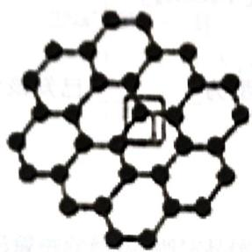 图 1 石墨烯结构
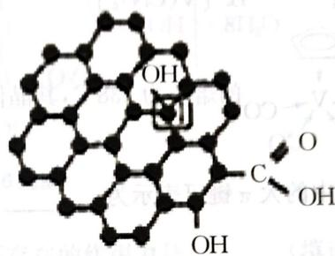 第3题图 2：氧化石墨烯结构（标记 1 号 C 为 sp³ 杂化）
3-2 我国制墨工艺是将 50 nm 左右的石墨烯或氧化石墨烯溶于水,在相同条件下所得到的分散系后者更为稳定,其原因是 ____。
3-3 一定条件下, $CH_{4}$ 、 $CO_{2}$ 都能与 $H_{2}O$ 形成笼状结构(如图 3 所示)的水合物晶体,其相关参数见下表。 $CH_{4}$ 与 $H_{2}O$ 形成的水合物晶体俗称”可燃冰”。
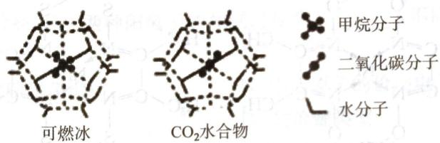 第3题图 3：可燃冰与 CO₂ 水合物笼状结构对比
① “可燃冰”中分子间存在的 2 种作用力是 ____。
② 有科学家提出用 $CO_{2}$ 置换 $CH_{4}$ 的设想。已知图 3 中笼状结构的空腔直径为 0.586 nm,结合图表从物质结构及性质的角度分析,该设想能否实现:____(填”能”或”否”)。可燃冰与二氧化碳替换的水合物的熔点较高的是 ____。
参数分子 | 分子直径/nm | 分子与 $H_{2}O$ 的结合能 $E$/（kJ·mol⁻¹）
$CH_{4}$​ | 0.436 | 16.40
$CO_{2}$​ | 0.512 | 29.91

第 10 题
来源：高中化学竞赛教程第一分册
铬五重键
分值：10 分
金属铬硬度大，抗腐蚀性强，有光泽，在金属材料和结构理论等领域中有着重要的应用和超乎寻常的发现。1994年，在秦始皇兵马俑二号俑坑中发现了一批青铜剑，它们在黄土下沉睡了2000多年，出土时却光亮如新，锋利无比。科研人员测试后发现，剑的表面有一层10微米厚的铬盐化合物。这一发现立刻轰动了世界，因为这种铬盐氧化处理方法是近代才出现的先进工艺。
3-1 铬的独特化学性质与其电子结构有密切关系，写出 Cr 的价层电子排布____，铬的这一电子排布与其同一周期的其他元素的 $3d^{1∼10}4s^{2}$ 价电子排布不同，原因是____。
3-2 铝热法是用三氧化二铬作原料，铝粉作还原剂生产金属铬的主要方法之一，请写出其化学反应方程式：____；这是一个自发放热反应，由此可判断铬氧键和铝氧键中____键更强。
3-3 在结构化学中，对多重键的研究具有重要意义。常见的多重键有双键和三键，2005年11月，美国 Science 杂志发表了 Power 等人的文章，报导了一种具有 Cr≡Cr 五重键的稳定化合物，这是目前发现的最短的铬—铬键。结构如图。
化学键的形成可以通过对称性形象地描述为：σ键是成键原子轨道头对头形成的；肩并肩形成的是π键，而面对面形成的是δ键。那么，在上述具有Cr≡Cr五重键的化合物中，对其成键情况进行分析发现Cr原子的价层电子排布特点是其成键情况的决定因素。
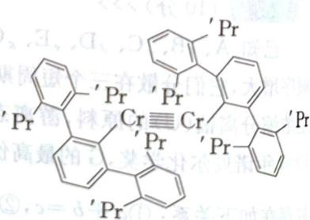
（第3题图）
（五个）d 轨道形成五重键，其中两个铬原子的 $d_{z^{2}}$ 轨道沿着z轴方向形成一个σ键。则轨道 $d_{x^{2}−y^{2}}$ 和 $d_{xy}$ 面对面形成两个____键，轨道 $d_{xz}$ 和 $d_{yz}$ 肩并肩形成两个____键。

第 11 题
来源：高中化学竞赛教程第一分册
第8周期与6f电子预测
小问同源：题-汇智-原子结构-2（2-2-1/2-2-2 问第 8 周期元素种数与 6f 电子，同考点）；本讲实战演练 5 为本题原书重复收录（已跳过不占号）
现代原子结构理论认为，在同一电子层上，可有 s、p、d、f、g、h 等亚层，各亚层分别有 1、3、5…个轨道。试根据电子填入轨道的顺序预测：
- 第 8 周期共有 ____ 种元素。
- 原子核外出现第一个 6f 电子的元素的原子序数是 ____。
- 根据”稳定岛”假说，第 114 号元素是一种稳定同位素，半衰期很长，可能在自然界都可以找到。试推测第 114 号元素属于____周期，____族元素，原子的外围电子构型是____。

第 12 题
来源：高中化学竞赛教程第一分册
钾蒸气与 CO 反应产物 Q-Z 综合推断
分值：12 分 校勘：原书 B-11 题号丢失(「## (12 分) <<<」前无「第11题」), 重建。
在分析钾蒸气与一氧化碳的反应产物时, 分离出 Q、R 和 S 三种令人感兴趣的有机盐, 其中盐 R 是盐 Q 的三聚体。
后来人们在许多水果和蔬菜中, 发现了含有六个不对称碳原子的化合物 U, 利用它可制备盐 S。
[B-11 题干图:化合物 S 结构式] ![d40113ebf27d6569a7a4b5c92e4d331c6e303fc3e3ed95e3b33f1f33b14f0135.jpg]
方法如下: 将 U 用硝酸氧化, 然后在氧气的存在下用碳酸钾中和。在 U 的氧化过程中, 也可以得到 R 与盐酸反应生成的化合物 T。
将 S 酸化后, 可以得到相应的有机酸 V, 随着时间的推移, 该酸在溶液中会被氧化成物质 W, 它实际上是未能分离得到的一种碳氧化物 X 的水合物。当将酸 V 的溶液储存在无氧气氛中时, 会释放出一氧化碳并转化成另一种酸 Y, 用两倍物质的量的氢氧化钾中和该酸, 将得到盐 Z。
有趣的是, Q、R、S 和 Z 四种盐具有相同的元素组成, 并且它们的阴离子中, 碳质量分数都等于 42.86%。酸 V 的钠盐在法医学中有广泛的应用, 它的水溶液能检测出枪击后残留的铅痕迹。
[B-11 反应关系图] ![b7bc29bfa5bc5ceb9951edd27602b46cebfb57f27add90356728ecacb9418614.jpg]
画出化合物 Q-Z 的结构简式。酸 V 的钠盐检测铅痕迹的原理是什么?给出一个盐的例子, 其阴离子具有与 Q、R、S 和 Z 等盐的阴离子相同的碳质量分数和元素组成。

第 13 题
来源：化学竞赛能力测试
C₃N₁₂ 光解与 g-C₃N₄
现已合成出一种碳、氮两种元素组成的共价化合物 A，A 中氮元素质量分数为 0.8235。该分子是平面型分子，碳原子处于相同环境中，有一个三次旋转轴。20.415 g A 光解，生成 B 并放出 7.340 L 气体（标准状态），继续光解 B，生成 C，C 有两种同分异构体。C 再光解，生成 D 并放出气体。D 中含氮元素质量分数为 0.6087。D 是石墨型结构 E 的单体。
10-1 试画出 A 的结构式，标出结构式中非零 $Q_{F}$。
10-2 试画出 B 的 Lewis 结构式。
10-3 试画出 C 的两种异构体的共振结构式，标出式中非零 $Q_{F}$。
10-4 写出生成 D 的反应方程式，并画出 D 的结构式，指出结构式中原子的杂化类型（端基原子除外）以及化学键型。
10-5 试写出一种合成 E 方法的化学反应方程式，并画出 E 的一种结构式。

知识点映射
知识点 | 体现
化学式推断 | 元素分析定 C₃N₁₂/C₃N₄
叠氮化学 | A 光解逐级脱 N₂
共振式 | CN₂ 的 NCN 异构
杂化 | C sp、N sp²/sp 混
材料化学 | g-C₃N₄ 石墨型光催化材料

有机化学（6 题）

第 14 题
来源：第29届决赛
海洋生物体内蕴含着丰富的生物活性物质，误食某些海鲜食品会导致严重的食物中毒。细胞毒素 chlorosulpholipid 是从某海洋生物体中分离得到的一种天然产物，其全合成研究表明，该分子内含有的多氯代结构对其生物活性具有重要意义。在该分子合成路线中，氯原子的引入涉及如下所示的环氧开环反应 $\left[TBS=t−Bu{\left({CH}_{3}\right)}_{2}Si\right]$：
（反应式：环氧底物 + LiClO₄ → 产物 P₁, P₂, P₃）
以二氯甲烷与乙酸乙酯为溶剂，得到3种开环产物 P₁、P₂ 和 P₃。

7-1 (4分)
给出中间体 M 的结构简式。

7-2 (5分)
给出 P₁、P₂ 和 P₃ 的结构简式，以及由 M 得到相应产物的生成机理。

第 15 题
来源：第32届决赛
有机合成设计
（根据OCR源文件，第8题内容在第32届决赛中，具体题目内容需要从源文件中提取）

8-1 (6分)
设计从简单原料出发合成目标分子的路线，要求写出各步反应的试剂和条件。

8-2 (6分)
分析合成路线中各步反应的类型，说明关键步骤的选择性来源。

第 16 题
来源：第33届决赛
第 5 题 消除反应与构象分析 (20 分)
在碱性条件下，化合物A和B中有一个发生消除反应生成C。

问题
- 指出发生消除反应生成C的是哪一个化合物_____。简述理由_________。
- 在同样的反应条件下，另一个化合物发生消除反应生成D，D可使酸性KMnO4溶液褪色，但不与LiAlH4发生反应。画出D的结构简式__________。
- 画出化合物B的优势构象_______；用*标记处化合物B中的不对称碳原子，并说明R、S构型________。

构象分析与产物结构图示
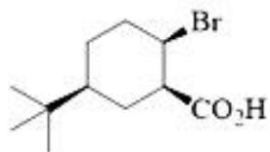
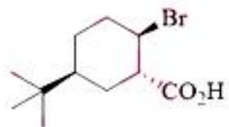
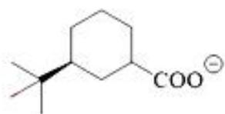
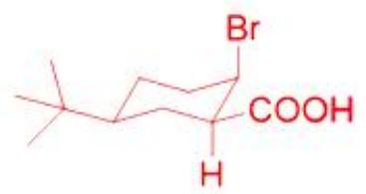
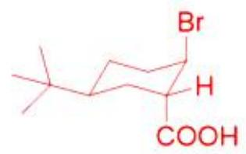
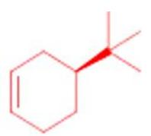
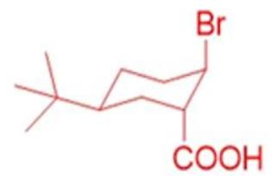
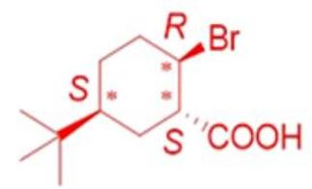
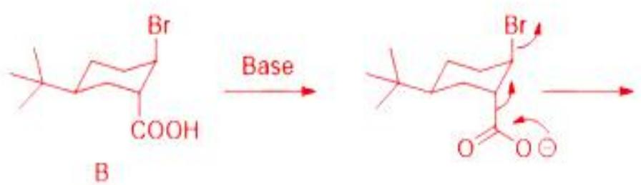
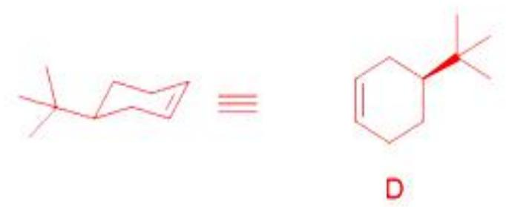

第 17 题
来源：第34届决赛
第 6 题 铁催化合成苯胺 (10 分)
6-1 苯胺是一种重要的有机化工原料，传统合成方法使用贵金属催化剂。近年来，研究者开发了使用廉价铁催化剂合成苯胺的新方法。
某研究小组开发了一种铁催化剂，能够催化硝基苯还原为苯胺。反应条件为：1 mol% FeCl₃，2 equiv Zn，4 equiv NH₄Cl，MeOH 溶剂，80°C，12 h。

问题
6-1-1 写出该反应的化学方程式。
6-1-2 画出可能的催化循环机理。
6-1-3 如果将 FeCl₃ 换成 FeCl₂，反应速率如何变化？解释原因。

第 18 题
来源：化学竞赛能力测试
环丙沙星合成路线
环丙沙星（G）是一种新型的广谱抗菌药物，其工艺合成路线如下：
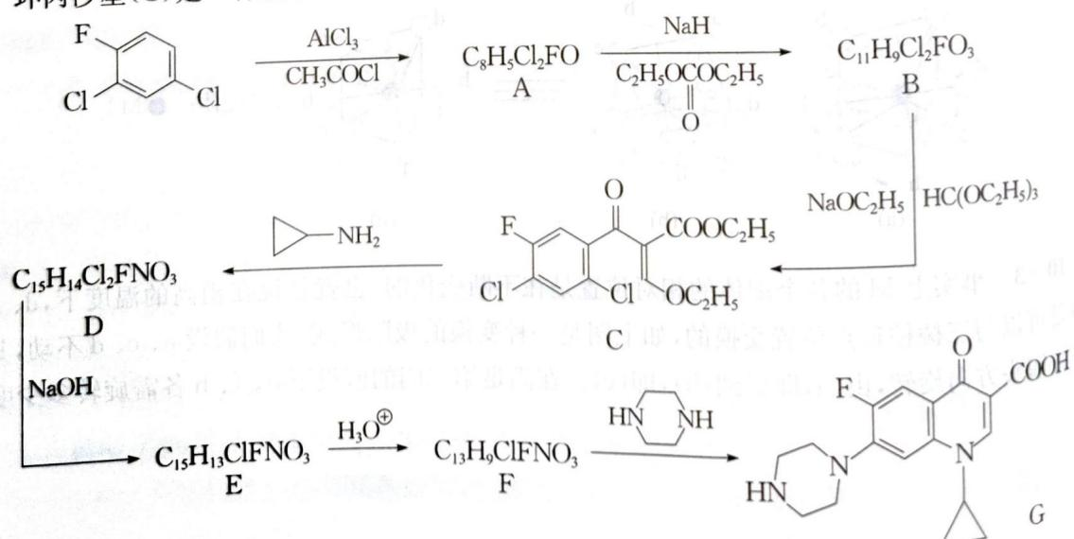
2-1. 画出 A、B、D、E、F 的结构式。 2-2. 为何由 A 转化为 B 需使用强碱 NaH 而由 B 转化为 C 的反应使用 NaOC₂H₅ 即可？ 2-3. 由 C 转化为 D 是一步反应还是两步反应？简要说明之。

第 19 题
来源：化学竞赛能力测试
乙苯系烷基化与 1,3,5-苯三甲酸
在 AlBr₃（0.001 mol）存在下，长时间加热烷基溴（C_{m}H_{2m+1}Br（A，6.54 g）与苯（1.56 g））生成以物质 B 为主体的烷基苯混合物。通过对反应混合物的定期取样证明该反应是逐步进行的。样品中的主要成分如下：第一次取样苯、A 和主要化合物 C；第二个样本中主要化合物为 D；第三次取样为化合物 E。
反应完成时（采样样本的定性与定量组成不随时间改变），在反应生成物中加入 NaHCO₃ 中和生成物，从该混合物中分离出化合物 B，产率为 90%（相对于消耗的苯），副产物是没有分离的其他烷基苯。对分离出的化合物 B 在 H₂SO₄ 条件下加入过量的 KMnO₄ 加热得到唯一的有机产物 F，中和 0.63 g 产物 F 需要 6.84 mL 5.00% 的 NaOH 溶液（d = 1.054 g·mL⁻¹）。
3-1. 画出化合物 F 的结构式，考虑到分子 F 中含三种类型的碳原子。画出化合物 A 和 B 的结构式。试写出所有其他能使化合物 B 生成单一有机产物 F 的烷基溴化物。通过计算证明其他烷基溴不能满足本题条件。 3-2. 若它们不是异构体，请画出化合物 C、D 和 E 的结构式。 3-3. 将烷基化后得到的反应混合物倒入水中后，形成酸性溶液。请算出需要向溶液中加入多少克 NaHCO₃ 能达到 pH = 7.00（忽略二氧化碳在水中的溶解度）。
在 FeBr₃ 条件下用过量的溴处理 B，然后用 UV 光照射反应混合物，得到以化合物 G 为主要成分的混合物，在 NaOH 的稀溶液作用下缓慢水解 G，得到化合物 H，G 与 H 的 ¹H NMR 光谱包含一个信号（即在两个化合物中，所有氢原子都相同）。下图中化合物 H 的一个转换在有机电子学领域有很大的用途。
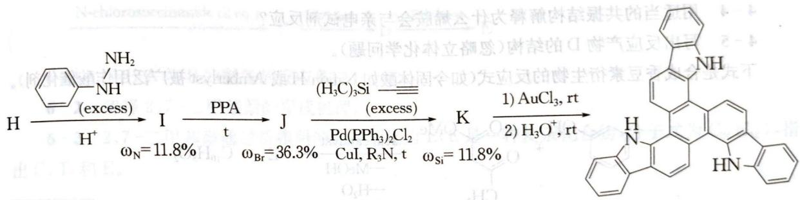
PPA = 多聚磷酸。
3-4. 画出 G~K 的结构图。

元素与分析（6 题）

第 20 题
来源：第25届决赛
元素C（Au）的单质与单一无机酸不起作用，但可溶于王水。C与O₂和F₂作用制得化合物X，在X中C的质量分数为57.43%，X的结构与1962年N. Barlett开创性工作的产物极为相似。给出X的化学式。

第 21 题
来源：高中化学竞赛教程第一分册
克氏定氮与甲醛法
（题号丢失：「## (8分) <<<」前无「第9题」标记，按位置重建大题号「第9题」）
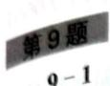
9-1 克氏定氮法是测量样品 N 含量的一种化学分析方法。准确称取某一含铵盐样品 0.438 g 置于克氏定氮仪中，加入适量水溶解，加入过量的 NaOH 溶液后加热，释放出的氨气全部导入 50.0 mL 0.100 mol·L⁻¹ $H_{2}SO_{4}$ 溶液。取下与氨气反应后的 $H_{2}SO_{4}$ 溶液，加入 3 滴甲基橙指示剂，采用 0.200 mol·L⁻¹ NaOH 标准溶液滴定，到达终点时用去 25.0 mL NaOH 溶液。请写出滴定反应方程式，指出终点溶液颜色，计算样品中的含 N 量。
9-2 甲醛法是另一种测定样品的含氮量的方法。取 10 mL 甲醛溶液（部分氧化，过量）于锥形瓶，加入 1 滴酚酞，用浓度为 0.200 mol·L⁻¹ 的 NaOH 溶液中和，滴定管的初始读数 0.10 mL，当溶液呈微红色时，滴定管的读数 1.30 mL。向其中加入饱和食盐水试样 20.00 mL，静置数分钟。再加 1~2 滴酚酞，再用上述 NaOH 溶液滴定至微红色，滴定管的读数 15.60 mL。计算饱和食盐水中的含氮量为（mg·L⁻¹）。已知：甲醛和铵根离子的反应如下：
$$4NH_{4}^{+}+6HCHO=(CH_{2})_{6}N_{4}H^{+}\text{（一元酸）}+3H^{+}+6H_{2}O$$

第 22 题
来源：高中化学竞赛教程第一分册
硼酸转化与缓冲作用
$H_{3}BO_{3}$ 为白色片状晶体，在一定条件下可以发生下列转化（某些生成物已略去）：
$$6 mol 离子\overset{6 mol H_{2}SO_{4} (100\%)}{→}H_{3}BO_{3} (1 mol)\underset{N_{2}, 室温}{\overset{3 mol ClSO_{3}H}{→}}M+N$$
$$X（六元环状结构）\overset{1 mol CH_{3}OH}{←}H_{3}BO_{3} (1 mol)\overset{3 mol CH_{3}OH}{→}Y\underset{250 ℃}{\overset{4 mol NaH}{→}}Z（重要还原剂）$$
M 是一种良好的固体酸催化剂，在乙醚溶剂中，可以催化 1,2-环氧丙烷与 $NH_{4}SCN$ 反应得到物质 A 和 B，A、B 互为同分异构体。
4-1 给出 X、Y、A、B 的结构简式。
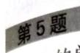
4-2 写出 Y 合成 Z 的化学方程式。
4-3 写出 $H_{3}BO_{3}$ 与 100% 的 $H_{2}SO_{4}$ 反应的方程式。

第 23 题
来源：高中化学竞赛教程第一分册
BF₃ 与乙酸非水电解质
将硼酸、发烟硫酸、萤石粉共热得到无色气体 A，A 为平面构型分子，密度约为空气的 2.3 倍，A 用乙醚吸收后得到液态物质 B。乙酸中存在微弱的自偶电离，离子电导率为 139 μS/cm，将 B 加入乙酸中形成均一透明的无色溶液，发现乙酸的离子电导率显著增强，达到 1300~5800 μS/cm，B 与乙酸的混合溶液是具有良好应用前景的非水型电解质，与传统的水溶液电解质体系相比有独特的优势，扩大了电化学反应研究的物质范围和电位研究区间。试回答下列问题：
5-1 给出 A、B 的结构简式。
5-2 写出生成 A 的化学反应方程式。
5-3 用方程式表示乙酸的自偶电离过程，并分析乙酸中加入 B 后，电导率显著提高的原因。
5-4 红外光谱显示，纯乙酸中存在两种羧羟基吸收峰，分析这两种峰产生的原因。
5-5 为什么说非水型电解质可以扩大电化学反应研究的物质范围和电位区间？

第 24 题
来源：高中化学竞赛教程第一分册
硅氨烷与强碱
试剂 A 是一种无色液体，是有机合成和金属有机化学中一类重要碱试剂的中间体。A 可由三甲基氯硅烷与氨气反应合成，有两种化学环境不同的氢，个数之比为 18:1。
7-1 给出合成 A 的化学方程式。
7-2 A 与丁基锂反应生成一种”非亲核性强碱” B，B 在有机合成中有重要的用途，写出这种强碱的 B 的结构简式。为什么 B 是一种”非亲核性强碱”？
7-3 B 可以形成二聚体，给出二聚体的结构。
7-4 B 可以用来制备一些低配位数的配合物，如三配位的 Fe(Ⅲ) 的配合物，分析原因。
7-5 三甲基氯硅烷与 B 反应，可以得到一种分子 C，C 的结构特征是具有平面正三角形的配位形式，给出 C 的结构简式，并通过其成键形式解释其结构特征。

第 25 题
来源：高中化学竞赛教程第一分册
LiH 与 BF₃ 反应合成硼烷
0.954 g LiH 与含 $BF_{3}$ 10.84 g 的乙醚溶液反应，得到气态产物 X，将乙醚蒸发得到晶体 Y。X 是非常活泼的有毒气体，25℃，1 atm 下测得 X 密度为 1.131 g·L⁻¹。0.954 g LiH 与含 $BF_{3}$ 的乙醚溶液反应，没有得到气态产物，但是得到了 LiF 和一种新的离子化合物 Z，在反应得到的混合物中加入含有 2.374 g $HF⋅N(CH_{3})_{3}$ 的乙醚溶液，反应后通过升华分离出白色晶体 W，元素分析显示 W 中：B: 14.8%，N: 19.2%，有两种化学环境的氢原子。回答下列问题：
8-1 给出 X、Y 的化学式。
8-2 给出 Z 化学式，画出阴离子的立体构型。
8-3 给出 W 的结构简式。
8-4 写出生成 Z、W 的化学方程式。

汇编统计：共 25 题。 无待复核项。

